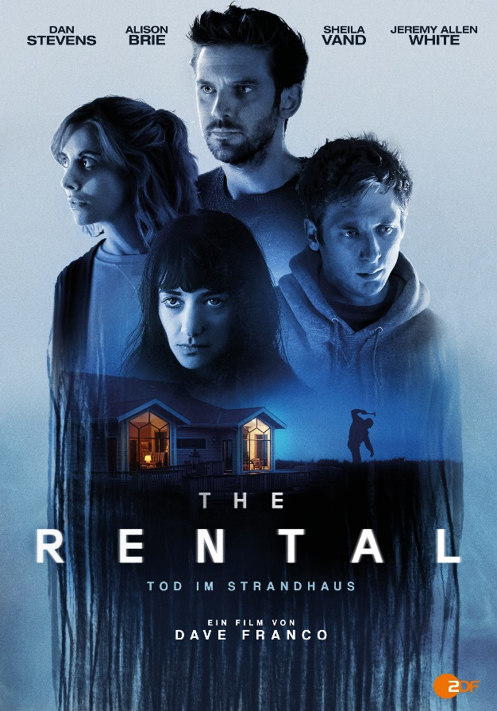  Cover |  | Titel: | The Rental - Tod im Strandhaus
 |  | Ggf. Originaltitel: | The Rental
 |  | Produktionsland: | USA
 |  | Produktionsjahr: | 2020
 |  | Genre: | Horrorthriller
 |  | Art.Nr.: | - |  | Medium: | DVD9
 |  | Art.Nr: | 1005310PDM | EAN: | 426 0428 0 5310 1
 |  | Label: | Pandastorm (Edel) | VÖ: | 14.05.2021
 |  | Laufzeit: | 85 Min.
 |  | Bildformat: | 2.39:1 / 16:9
 |  | Tonformat: | Deutsch DD 5.1, Englisch DD 2.0
 |  | FSK: | ab 16 Jahren
 |  | Untertitel: | Deutsch, Englisch
 |  | Regio-Code | Code 2, PAL, Farbe
 |  | Extras: | Originaltrailer, Hinter den Kulissen
 |  | Trailershow: | Ja
Text: | Eine einsame Strandvilla mit mordsmäßiger Aussicht. Genau so haben sich zwei Pärchen ihren Wochenendtrip an die raue Küste von Oregon vorgestellt. Aber schon bei der Ankunft kommt es zum Streit mit dem Vermieter und nach einer durchzechten Party-Nacht in dem luxuriösen Anwesen treten Spannungen zwischen den Freunden auf. Auch das vermeintliche Traumhaus scheint einige düstere Geheimnisse in sich zu bergen. Schleichend wächst in ihnen die Paranoia und ein schrecklicher Verdacht: Sind sie etwa nicht so alleine, wie sie dachten?  Regisseur und Schauspieler Dave Franco („Bad Neighbors“ und „Die Unfassbaren“) hat mit „The Rental“ einen nervenaufreibenden Horror-Thriller mit Hitchcock-Elementen geschaffen, der einem jeden zukünftigen Ferienhausbesuch gründlich vermiesen wird. Rätselhaft bis zum drastischen Finale und hochkarätig besetzt mit Alison Brie („Glow“, „Community“), Dan Stevens („The Guest“, „Downton Abbey“), Jeremy Allen White („Shameless“) und Sheila Vand („A Girl Walks Home Alone at Night“).
Darsteller | Dan Stevens, Alison Brie, Sheila Vand, Jeremy Allen White, Toby Huss
Regisseur: | Dave Franco
Keyfacts: | Prominenter TV-Sendeplatz im ZDF Montagskino  Star-Cast mit u.a. Dan Stevens („Die Schöne und das Biest“), Alison Brie („Community“, „Glow“), Sheila Vand („A Girl Walks Home Alone At Night“)  Mainstream-Horrorfilm im Stil von „The Cabin in the Woods“ (2011), „The Beach House“ (2019) und „[Rec]“ (2007)
Pressestimmen: | „Ein Horror-Thriller in bester Hitchcock-Manier“ JumpCut  „Ein Film, der deine Nerven wunderbar zerfetzt“ Sunday Times  „Dunkel und brutal… auf eine clevere und unterhaltsame Art und Weise“ Chicago Sun Times  „Spannungsgeladen, auf den Punkt und mit einem erschütternden Ende“ IGN.com

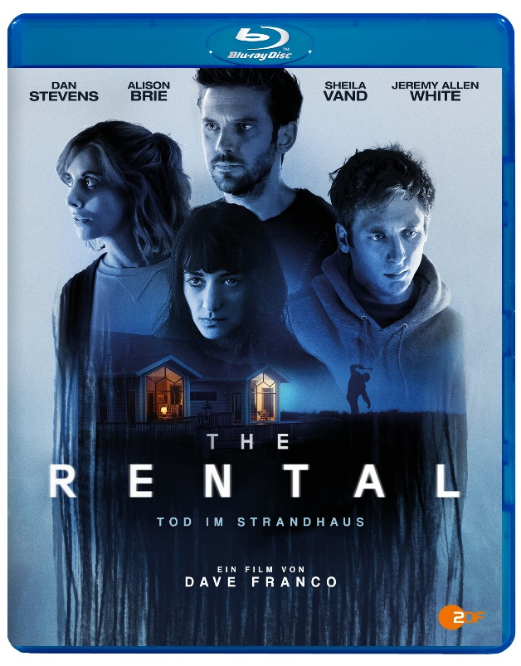  Cover |  | Titel: | The Rental - Tod im Strandhaus - Blu-ray Disc
 |  | Ggf. Originaltitel: | The Rental
 |  | Produktionsland: | USA
 |  | Produktionsjahr: | 2020
 |  | Genre: | Horrorthriller
 |  | Art.Nr.: | - |  | Medium: | BD50
 |  | Art.Nr: | 1005311PDM | EAN: | 426 0428 0 5311 8
 |  | Label: | Pandastorm (Edel) | VÖ: | 14.05.2021
 |  | Laufzeit: | 88 Min.
 |  | Bildformat: | 2.39:1 / 1080p24 / AVC
 |  | Tonformat: | Deutsch DTS-HD Master Audio 5.1, Englisch DTS-HD Master Audio 2.0
 |  | FSK: | ab 16 Jahren
 |  | Untertitel: | Deutsch, Englisch
 |  | Regio-Code | Code B, Farbe
 |  | Extras: | Originaltrailer, Hinter den Kulissen
 |  | Trailershow: | Ja
Text: | Eine einsame Strandvilla mit mordsmäßiger Aussicht. Genau so haben sich zwei Pärchen ihren Wochenendtrip an die raue Küste von Oregon vorgestellt. Aber schon bei der Ankunft kommt es zum Streit mit dem Vermieter und nach einer durchzechten Party-Nacht in dem luxuriösen Anwesen treten Spannungen zwischen den Freunden auf. Auch das vermeintliche Traumhaus scheint einige düstere Geheimnisse in sich zu bergen. Schleichend wächst in ihnen die Paranoia und ein schrecklicher Verdacht: Sind sie etwa nicht so alleine, wie sie dachten?  Regisseur und Schauspieler Dave Franco („Bad Neighbors“ und „Die Unfassbaren“) hat mit „The Rental“ einen nervenaufreibenden Horror-Thriller mit Hitchcock-Elementen geschaffen, der einem jeden zukünftigen Ferienhausbesuch gründlich vermiesen wird. Rätselhaft bis zum drastischen Finale und hochkarätig besetzt mit Alison Brie („Glow“, „Community“), Dan Stevens („The Guest“, „Downton Abbey“), Jeremy Allen White („Shameless“) und Sheila Vand („A Girl Walks Home Alone at Night“).
Darsteller | Dan Stevens, Alison Brie, Sheila Vand, Jeremy Allen White, Toby Huss
Regisseur: | Dave Franco
Keyfacts: | Prominenter TV-Sendeplatz im ZDF Montagskino  Star-Cast mit u.a. Dan Stevens („Die Schöne und das Biest“), Alison Brie („Community“, „Glow“), Sheila Vand („A Girl Walks Home Alone At Night“)  Mainstream-Horrorfilm im Stil von „The Cabin in the Woods“ (2011), „The Beach House“ (2019) und „[Rec]“ (2007)
Pressestimmen: | „Ein Horror-Thriller in bester Hitchcock-Manier“ JumpCut  „Ein Film, der deine Nerven wunderbar zerfetzt“ Sunday Times  „Dunkel und brutal… auf eine clevere und unterhaltsame Art und Weise“ Chicago Sun Times  „Spannungsgeladen, auf den Punkt und mit einem erschütternden Ende“ IGN.com

